Bijlage 1:

Verkoopsystemen

De distributievorm is de manier of de methode waarop het artikel aan de klant wordt verkocht. In de detailhandel kun je vier methoden onderscheiden:
• de zelfbediening
• bedien-u-zelf
• de zelfkeuze
• de bediening.

De zelfbediening
De methode van de zelfbediening geeft de klant de ruimte te zoeken binnen het assortiment om vervolgens de gekozen artikelen bij de kassa af te rekenen. Voorwaarde is dat de informatie die de klant nodig heeft om de artikelen van zijn keuze te kunnen aanschaffen, aanwezig is. Dat kan zijn de prijs, het materiaal waarvan het artikel gemaakt is, de kwaliteitsbeschrijving, de garantievoorwaarden enzovoort. In dit type winkel moet de etaleur de artikelen zo presenteren dat het zonder hulp van de verkoper voor de klant duidelijk is wat de plus- punten van het getoonde artikel zijn. Vaak doet de etaleur suggesties door artikelen te combineren. Denk aan de tuincentrumbranche waarin total looks (bijvoorbeeld tuinmeubels) inclusief accessoires de klant moeten verleiden tot aankoop van het geheel.

Bedien-u-zelf (BUZ)
Deze vorm van verkoop komt zowel in zelfbedieningszaken als in zelfkeuzezaken voor. Je kunt nog onderscheid maken tussen volledige BUZ en semi-BUZ. Bij volledige BUZ pakt de klant zelf in en weegt en prijst het artikel. Bij semi-BUZ weegt en pakt de klant zelf in maar wordt er bij de kassa geprijsd. Beide vormen zijn vooral bekend in supermarkten. Bij een aantal filialen van Albert Heijn wint de laatste tijd de semi-BUZ steeds meer terrein. Het scangedeelte voor de streepjescode in de transportband van de kassa is dan ook in staat te wegen en daarna te prijzen. Het spreekt vanzelf dat in dit systeem de rol van de etaleur dezelfde is als bij de zelfbediening.

De zelfkeuze
Deze verkoopmethode komt voor naast de zelfbedieningsmethode. Artikelen die slechts onder bediening kunnen worden verkocht maar wel zijn gepresenteerd, vallen onder deze verkoopmethode.

Een voorbeeld van zelfkeuze is een bloembinderij in een tuincentrum. De presentatie van de artikelen is daar erg belangrijk. Vooral de indeling moet overzichtelijk zijn, omdat de klant vaak al zoekend moet beoordelen wat hij nodig heeft. Presentaties waarbij een beroep wordt gedaan op impulsaankoop, doen het hier goed. Ook is het belangrijk om de promotie van bijvoorbeeld reclameartikelen duidelijk en leesbaar in beeld te hangen. De verkoper kan de klant op de reclames wijzen.
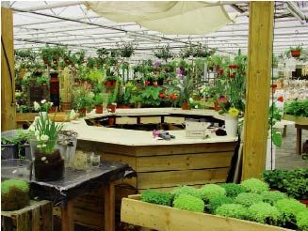
Bloemenbinderij in een tuincentrum

De bediening
Deze vorm komt nog veel voor bij speciaalzaken. De klant is er koning en de overredingskracht van de verkoper kan aanzetten tot aanschaf van het artikel. De klant moet echter nogal eens op zijn beurt wachten. Dat kan voor sommige klanten in deze gehaaste tijd een moeilijke opgave zijn.

De presentaties geven een blik in de keuken van de winkel. Ze geven een idee van wat de klant nog meer kan verwachten. Daarbij is het belangrijk de stijl, de kwaliteit of een ander speerpunt van de winkel te laten zien. De presentaties van de zaak zijn vooral sfeerbeelden die passen bij de winkelformule van de zaak.

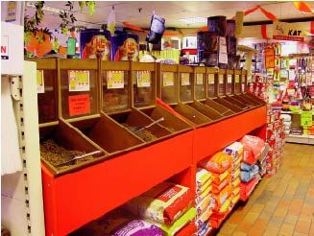
Zelfbediening in een dierenspeciaalzaak

